lógica - matemática

1. Leia o problema abaixo e tente solucioná-lo. Você poderá apresentar cálculos, desenhos ou simplesmente escrever como você pensou.



Solução: ________________________________________________________

________________________________________________________________

________________________________________________________________

________________________________________________________________

________________________________________________________________

Vamos brinca de montar quebra-cabeça? Você deverá montar uma figura igual a esta:





Veja como ficou na próxima página:

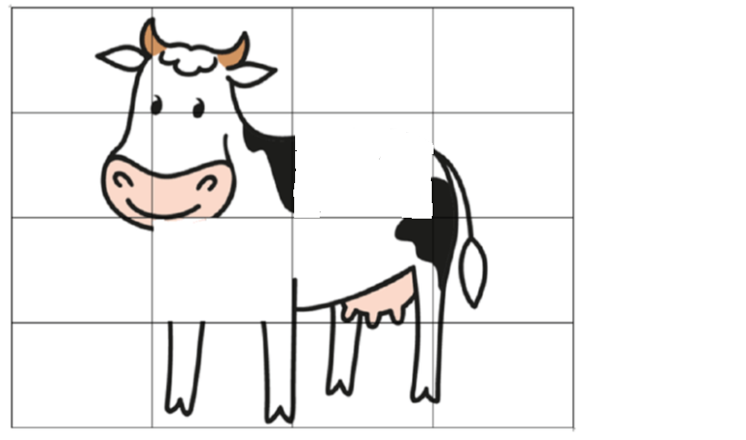

Me ajude a finalizar o desenho de acordo com a primeira imagem.

Agora você tem dois quebra-cabeças! Bora brincar?!